Чтобы сравнить употребление слов «ныне» и «сейчас» я выберу точные даты-1725,1825,1925.Для поиска точного количества использований я просто навожила на графике на нужную точку с датой и округляла до сотых,где-то до десятых, например: поэтический корпус слова «сейчас»

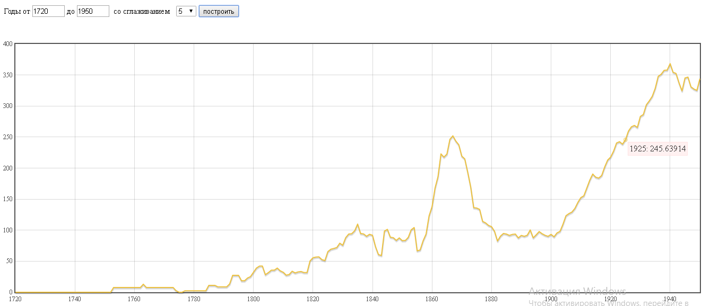

Захожу в основной корпус,ввожу слово «ныне»,нажимаю «распределение по годам»,устанавливаю года от 1720 по 1950,сглаживание-5

Точно также устанавливаю и на слово «сейчас»

|  |  |  |  |
| --- | --- | --- | --- |
| Основной корпус | | |  |
|  | 1725 | 1825 | 1925 |
| ныне | 1518,49 | 293 | 83,99 |
| сейчас | 0 | 80,16 | 589,27 |

Чтобы сравнить использование этих слов в поэтическом корпусе,я также установила года от 1720 по 1950,сглаживание- 5

|  |  |  |  |
| --- | --- | --- | --- |
| Поэтический корпус | | |  |
|  | 1725 | 1825 | 1925 |
| ныне | 1910,85 | 269,43 | 135,5 |
| сейчас | 0 | 65,49 | 245,63 |